《吻》

郑东森（学号：2022010799，邮箱：zheng-ds22@mails.tsinghua.edu.cn）

《吻》（或称《恋人》）是奥地利“维也纳分离派”、象征主义画家古斯塔夫·克里姆特的代表作之一，是他于自己的黄金时期所创作的作品。《吻》是一副点缀着金箔、银箔以及铂箔的正方形布面油画[1]，克里姆特在画作上描绘了一对正相拥缠绵着接吻的男女，他们的身体借由金色的长袍连接在一起，整幅画充斥着自然主义和抽象色彩、线条运用的强烈矛盾，是象征主义的著名画作[2]。《吻》现存于奥地利美景宫美术馆，是美景宫的永久收藏品之一[3]。同时，这副画作也被普遍认为是现代艺术早期的一副杰作，是维也纳艺术运动的象征，是克里姆特最受欢迎的一幅作品。[4]

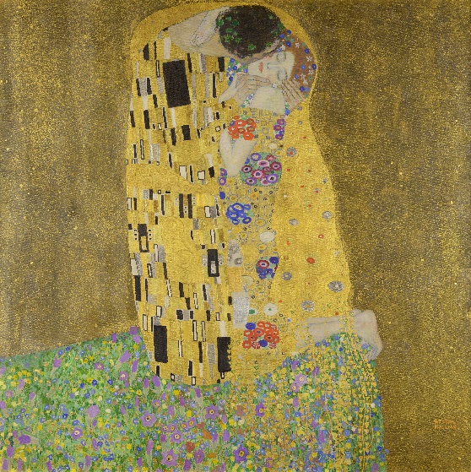

图1 《吻》[5]

**一、背景与争议**

《吻》创作于1907年至1908年，当时唯美主义刚自19世纪的文学运动中萌芽，新艺术运动如火如潮，欧洲艺术家团体之间的表现主义运动也达到了高潮，艺术界绽放出了时代变更的活力。在这期间克里姆特的画作受到了表现主义、新艺术运动和工业美术运动的深远影响，也有人称他的表现风格为“装饰表现主义”，而《吻》就是他结合了“装饰表现主义”和象征主义的代表画作[6]。

克里姆特创作《吻》的时候正因1900-1903年为维也纳艺术大学绘制的壁画中的色情象征主义与悲剧精神而饱受诟病，《吻》是他那段充满争议的日子的转折点，他的隐喻描绘正是当时艺术思潮的反应，现代主义艺术最终肯定了他对传统主义艺术的挑战。[7]

**二、表现与象征**

克里姆特30岁后作品的最大特征就是浓烈的象征主义色彩贯穿其中，他最为喜爱的主题便是“爱情”与“死亡”[8]，他喜爱用情色、柔美的艺术语言和平面化的金属装饰来表达这对幸福和恐惧问题的审视，这总是让人联想到中世纪的泥金装饰手抄本、拜占庭马赛克及日本版画[9]。

《吻》中反映了克里姆特“黄金时代”的绘画风格，他在作品中唤起了一个理想的世界：这个世界被装饰性的色彩所渲染着，布满闪烁的金色与奇异抽象的象征意图案。一对男女在鲜花漫布的地毯上相拥亲吻，女人跪地的表达着一种奉献的礼节。两个人物形象基本是日本浮世绘样式，而画中的图案风格则充满着日本与拜占庭趣味。从这副作品中可以看出克里姆特力求摆脱自己原先写实手法，以象征和装饰手法来表达自己思想的欲望[10]。

《吻》的色彩也充分展现了“维也纳分离派”中对自己内心世界深刻思考表现。克里姆特十分擅长于用富有个性的绘画色彩语言来表达自己内心的思想情感和精神诉求，在创作《吻》的黄金时期，他喜欢使用柔和的暖色调来描绘人物，用大量的金银箔来表现这种柔和[11]。《吻》中金色调子几乎笼罩了整个画面，使整幅画透露出一种闪烁灿烂、富丽堂皇的感觉，而简练的纹样则弥漫着浓郁的忧伤与伤感情调，复杂的绘画语言反映了克里姆特对自己内心的探究[12]。

《吻》是克里姆特最重要的画作之一，强调了艺术的独特性与表现象征功能，是他在艺术上一次超前的探索。《吻》在艺术史上的地位，再一次印证了作为“维也纳分离派”最为杰出的领袖，克里姆特对现代艺术产生的难以磨灭的贡献。

1. 苏西·霍奇：《艺术的源代码》，姚贝尔译，北京：中国画报出版社，2018年，第126页
2. 露西娅·葛斯巴利尼，瑟琳娜·葩拉·马拉贝利：《极致之美 从古至今的66件卓越艺术品》，薛倩琳译，北京：连环画出版社，2019年，第152页
3. Belvedere Museum: https://www.belvedere.at/
4. 甘苏庆：《西方油画600年（9）20世纪现代油画艺术》，沈阳：辽宁美术出版社，2016年，第62页
5. Google Art & Culture: https://artsandculture.google.com/asset/kuss/HQGxUutM_F6ZGg?hl=zh-TW&avm=2
6. 金钟：《浅析“维也纳分离派”的核心精神及艺术风格》，《美与时代(中)》，2012年第1期
7. 心安工作室：《设计改变世界 自然新声——新艺术运动大师及杰作》，上海：上海科学技术文献出版社，2019年，第90页
8. 王鹭：《情欲与生命之谜的勘探——古斯塔夫·克里姆特的象征主义绘画解读》，《苏州大学学报(哲学社会科学版)》，2013年第5期
9. 苏西·霍奇：《艺术的源代码》，姚贝尔译，北京：中国画报出版社，2018年，第126页
10. 龙向真、黄建军：《“维也纳分离派”的艺术观念分析——以古斯塔夫·克里姆特的艺术特征为例》，《美术大观》，2011年第7期
11. 杨晓荣：《浅析克里姆特绘画的形式与色彩》，《艺术研究》，2008年第1期
12. 张淑良：《古斯塔夫·克里姆特绘画色彩分析》，《艺术品鉴》，2019年第9期